新 书 推 荐

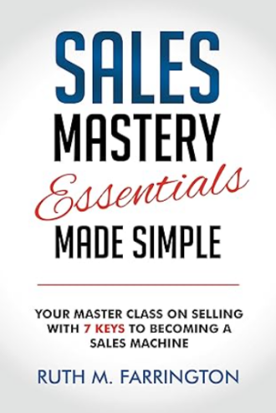
中文书名：《简化销售精要：您的销售大师课，带您了解七个成为销售机器的关键》
英文书名：Sales Mastery Essentials Made Simple: Your Master Class on Selling with 7 Keys to Becoming a Sales Machine
作 者：Ruth M. Farrington
出 版 社：Morgan James Publishing
代理公司：Waterside/ANA/Jessica Wu
页 数：150页
出版时间：2024年3月
代理地区：中国大陆、台湾
审读资料：电子稿
类 型：经管

内容简介：

《简化销售精要》提供了一套逐步掌握销售艺术的方法，帮助您用合乎道德的方式精通销售，并由内而外建立自信与财富自由。

作者涵盖了广泛的主题，包括销售心理学、有效沟通、与客户建立关系、打造无法抗拒的销售提议，以及用一种满足客户最深层需求并实现双赢的方式完成销售。

通过现实世界的例子和基于证据的科学，这本指南专注于将终极销售精要归纳到其要素中。本书提供了丰富的见解和策略，读者可以立即付诸实践。本书风格简明生动，各个层次的读者都能轻松理解。

《简化销售精要》提供实际方案来解决受众的问题和兴趣，帮助销售专业人员在挑战中取得成功。本书帮助读者理解销售心理学，并为他们提供在竞争激烈的市场中成功所需的工具，这些工具被简化为三个基本流程和七个简单步骤，一定会帮助经验丰富的销售专业人员和职业生涯刚起步的人实现他们最高的目标。

作者简介：

罗斯·M·法林顿（Ruth M. Farrington）是一位拥有48年零售销售和营销经验的专家，在她的职业生涯中，她个人创造了超过50亿美元的销售额。她热衷于帮助企业实现销售目标，并提供了一系列独特的见解和策略，这些策略一次又一次地被证明是成功的。罗斯在服装和奢侈品公司担任过许多领导职务，包括销售、商品销售、批发和客户服务，她将自己的专业知识应用到线上和线下购买，以提供一致的客户体验，并创造了数十亿美元的销售收入。

全书目录：

致谢
序言
简介
3S法则简介

看见看不见的
评估隐藏期望
随时随地与人联系

解决困惑
探寻未被发掘的
发现与结果
说服与抉择

满足梦想
圆满完成“我说到做到了！”
庆祝
着眼未来

延伸阅读
作者简介

感谢您的阅读！
请将反馈信息发至：版权负责人
Email：Rights@nurnberg.com.cn
安德鲁·纳伯格联合国际有限公司北京代表处
北京市海淀区中关村大街甲59号中国人民大学文化大厦1705室, 邮编：100872
电话：010-82504106, 传真：010-82504200
公司网址：http://www.nurnberg.com.cn
书目下载：http://www.nurnberg.com.cn/booklist_zh/list.aspx
书讯浏览：http://www.nurnberg.com.cn/book/book.aspx
视频推荐：http://www.nurnberg.com.cn/video/video.aspx
豆瓣小站：http://site.douban.com/110577/
新浪微博：安德鲁纳伯格公司的微博_微博 (weibo.com)
微信订阅号：ANABJ2002

